KẾ HOẠCH BÀI DẠY
TÊN BÀI DẠY: GLUCOSE VÀ FRUCTOSE
Môn học: Hóa học; Lớp: 12
Thời gian thực hiện: 2 tiết
I. Mục tiêu:
1. Về kiến thức
- Khái niệm, trạng thái tự nhiên, tính chất vật lý của glucose, fructose
- Công thức phân tử, công thức cấu tạo của glucose, fructose
- Tính chất hóa học của glucose, fructose (phản ứng với Cu(OH)2, nước brom, thuốc thử Tollens, phản ứng lên men của glucose, phản ứng riêng của nhóm –OH khi glucose ở dạng mạch vòng)
2. Về năng lực
2.1. Năng lực hóa học:
a. Năng lực nhận thức hóa học:
- Trình bày được khái niệm, trạng thái tự nhiên, tính chất vật lí (trạng thái, màu sắc, mùi vị, tính tan, khối lượng riêng) của glucose, fructose
- Quan sát video thí nghiệm, thảo luận, phân tích hiện tượng để dự đoán được công thức phân tử, công thức cấu tạo của glucose, fructose
- Thực hiện được (hoặc quan sát qua video) các thí nghiệm: phản ứng với Cu(OH)2, nước brom, thuốc thử Tollens, phản ứng lên men, phản ứng riêng của nhóm –OH khi glucose ở dạng mạch vòng
- Viết được các phương trình phản ứng và điều chế của glucose, fructose
- Nhận biết được glucose, fructose qua phản ứng hóa học
b. Năng lực chung
- Chủ động trong hoạt động nhóm, lắng nghe ý kiến nhận xét của các thành viên khi thảo luận, hợp tác trong khi thực hiện TN, tự tin khi báo cáo kết quả hoạt động nhóm.
- Tiếp thu, nhận ra được điểm sai và cách khắc phục lỗi sai sau khi nghe GV tổng kết
- Tự tìm tòi tài liệu, đọc, thu thập và ghi nhớ về những ảnh hưởng hưởng của glucozo và fructose vào thực tiễn, cụ thể là sức khỏe con người, cách sử dụng glucose và fructose đúng đắn, khoa học để đảm bảo sức khỏe
3. Về phẩm chất
- Khách quan, trung thực, hợp tác và hỗ trợ trong quá trình làm việc nhóm và báo cáo kết quả học tập.
- Giữ gìn dụng cụ TN, cẩn thận trong quá trình thực hiện TN, dọn dẹp sau khi hoàn thành TN
- Có trách nhiệm và hoàn thành tốt nhiệm vụ được giao.
II. THIẾT BỊ DẠY HỌC VÀ HỌC LIỆU
1. Chuẩn bị của giáo viên:
Giáo viên chuẩn bị dụng cụ hóa chất và video một số thí nghiệm có trong bài:
- Video thí nghiệm phản ứng tạo phức, tráng gương của glucose
- Dụng cụ, hóa chất (tính theo 1 nhóm HS) gồm có:
- Dụng cụ: giá ống nghiệm (3 ống nghiệm), kẹp gỗ, pipet
- Hóa chất: nước cất, nước brom, thuốc thử Tollens, glucozo, nước nóng, dung dịch CuSO4, dung dịch NaOH 10%
2. Chuẩn bị của HS
- Ôn lại kiến thức tính chất đặc trưng của andehit, ancol đa chức
- Viết PTHH tráng bạc của andehit

III. TIẾN TRÌNH DẠY HỌC
1. Hoạt động 1: KẾT NỐI VÀ XÁC ĐỊNH NHIỆM VỤ HỌC TẬP (10 phút)
- Mục tiêu:
- HS hình dung được sơ đồ cơ bản của chương carbohydrate sẽ được chia ra làm 3 nhóm chất
- Biết được vị trí của gluccose trong 3 nhóm chất
- Liên hệ với thực tế tới vai trò của glucose trong cuộc sống
- HS tò mò, hứng thú tìm hiểu về các tính chất của glucose
- Nội dung:
HS làm việc theo từng cặp trong bàn tái hiện lại sự có mặt của glucose hay đường trong cuộc sống.
- Sản phẩm:
Câu trả lời theo hiểu biết thực tiễn của HS
- Tổ chức thực hiện:
- GV yêu cầu học sinh thảo luận theo cặp và nêu một số loại đường mà HS biết, đặt ra một số câu hỏi:
+ Những loại đường được chúng ta ăn hàng ngày là loại nào?
- GV tổng hợp lại câu trả lời của HS, đặt ra vấn đề giới thiệu nhiệm vụ bài học qua câu hỏi: Các loại đường đấy có tên gọi hóa học là gì? Cấu tạo của chúng ra sao?...
2. Hoạt động 2: HÌNH THÀNH KIẾN THỨC MỚI VỀ GLUCOSE VÀ TÌM HIỂU SƠ BỘ VỀ FRUCTOSE
2.1 Tìm hiểu trạng thái tự nhiên, tính chất vật lí của glucose (10 phút)
a. Mục tiêu:
HS nêu được trạng thái tự nhiên, tính chất vật lí (trạng thái, màu sắc, mùi vị, tính tan, khối lượng riêng) của glucose
b. Nội dung:
HS làm việc cá nhân trong vòng 5 phút, đọc SGK và trả lời câu hỏi của giáo viên đưa ra: Khi chúng ta bị mệt, sẽ thường pha 1 loại đường mịn vào nước để uống, đó chính là đường glucose. Vậy hãy trình bày các đặc điểm vật lý của glucose?
c. Sản phẩm:
Câu trả lời của HS theo gợi ý của GV kết hợp cùng thông tin SGK, cụ thể như sau:
- Glucozo là chất rắn, không màu, dễ tan trong nước, có vị ngọt
- Có trong hầu hết bộ phận của cây, có nhiều trong nho chín, mật ong
- Có trong máu người và động vật
d. Tổ chức thực hiện:
  - GV đặt ra câu hỏi gợi ý và yêu cầu HS kết hợp với SGK để đưa ra câu trả lời cho vấn đề: tính chất vật lý và trạng thái tự nhiên củavglucose
  - GV gọi 1 số HS trả lời và đưa ra kết luận, song song trình chiếu trạng hình ảnh, thái tự nhiên của glucose
  - HS tự tổng kết vào vở
2.2. Tìm hiểu cấu tạo phân tử của glucose (15 phút)
a. Mục tiêu:
- Học sinh nêu lên được công thức phân tử glucose
- HS viết được công thức cấu tạo của glucose
b. Nội dung:
- HS theo nhóm 5 người quan sát video thí nghiệm GV trình chiếu, ghi lại hiện tượng, đọc SGK và liên hệ kiến thức đã được học để rút ra đặc điểm cấu tạo của glucose
- Trình bày trước lớp, phân tích dự đoán để khái quát cấu tạo của glucose
c. Sản phẩm:
- Câu trả lời thảo luận của các nhóm về hiện tượng quan sát được, kết luận được: glucose có 6 nguyên tử C, tạo 1 mạch hở không nhánh, có nhóm CH=O, nhiều nhóm –OH kề nhau, có 5 nhóm –OH, từ đó suy ra công thức cấu tạo mạch hở CH₂OH-CHOH-CHOH-CHOH-CHOH-CHO, suy ra công thức phân tử: C₆H₁₂O₆
- Tương tự với công thức cấu tạo mạch vòng: anpha glucose và beta glucose
d. Tổ chức thực hiện:
- GV yêu cầu HS thảo luận theo nhóm 5 người, trình chiếu video khử glucose, glucose tráng bạc, tác dụng với Cu(OH)₂ và glucose tạo este
- GV gọi đại điện trả lời của 1-2 nhóm, tổng hợp dự đoán của HS và đưa ra nhận xét, bổ sung, làm rõ công thức cấu tạo của glucose, sau đó HS tổng kết và ghi chép vào vở

2.3. Quan sát video thí nghiệm nghiên cứu phản ứng của glucose (Cu(OH)2, nước brom, thuốc thử Tollens) (35 phút)
a. Mục tiêu:
- HS nêu lên được tính chất hóa học của glucose (phản ứng với Cu(OH)₂, nước brom, thuốc thử Tollens) và viết được PTHH
- Thực hiện được các TN: phản ứng với Cu(OH)₂, nước brom, thuốc thử Tollens, mô tả hiện tượng, phân tích và rút ta kết luận.
b. Nội dung:
- GV chiếu video TN glucose phản ứng với Cu(OH)₂, thuốc thử Tollens trên website http://nghiepvusupham.com
- HS làm việc theo nhóm 4-6 người , quan sát video 2 TN phản ứng với Cu(OH)₂, nước brom, thuốc thử Tollens .Thực hiện thí nghiệm glucose phản ứng với nước brom theo hướng dẫn trên phiếu học tập, ghi lại hiện tượng kết hơp SGK, thảo luận để viết PTHH.
- Báo cáo kết quả TN trước lớp, thảo luận để khái quát được tính chất hóa học của glucozo.
c. Sản phẩm:
- Sản phẩm của 3 TN và mô tả hiện tượng các TN, PTHH (theo nhóm)

TN | Hiện tượng | PTHH | KL
1 | Cu(OH)2 bị hòa tan ở nhiệt độ thường, tạo ra dung dịch xanh lam | Cu(OH)₂ + 2C₆H₁₂O₆ → (C₆H₁₂O₆)₂Cu + 2H₂O | Glucose có nhiều nhóm –OH
2 | Dung dịch brom mất màu | CH₂OH(CHOH)₄CHO + Br₂ + H₂O →CH2OH(CHOH)4COOH + 2HBr | Glucose có nhóm CHO
3 | Có lớp bạc trắng sáng bám ở thành ống nghiệm | CH₂OH(CHOH)₄CHO + 2AgNO₃ + 3NH₃ + H₂O → CH₂OH(CHOH)₄COONH₄ +2Ag + 2NH₄NO₃ | Glucose bị oxi hóa bởi AgNO₃/NH₃.
d. Tổ chức thực hiện:
- GV chia lớp thành các nhóm 4-6 người, nêu lên mục đích là tìm hiểu phản ứng của glucose với dung dịch Cu(OH)₂, nước brom, thuốc thử Tollens, hướng dẫn HS thực hành TN và ghi chép lại theo phiếu học tập
- GV chiếu video 2 TN glucose phản ứng với Cu(OH)₂, thuốc thử Tollens
+ Link TN glucose phản ứng với Cu(OH)₂ : https://nghiepvusupham.com/?page=video&id=301
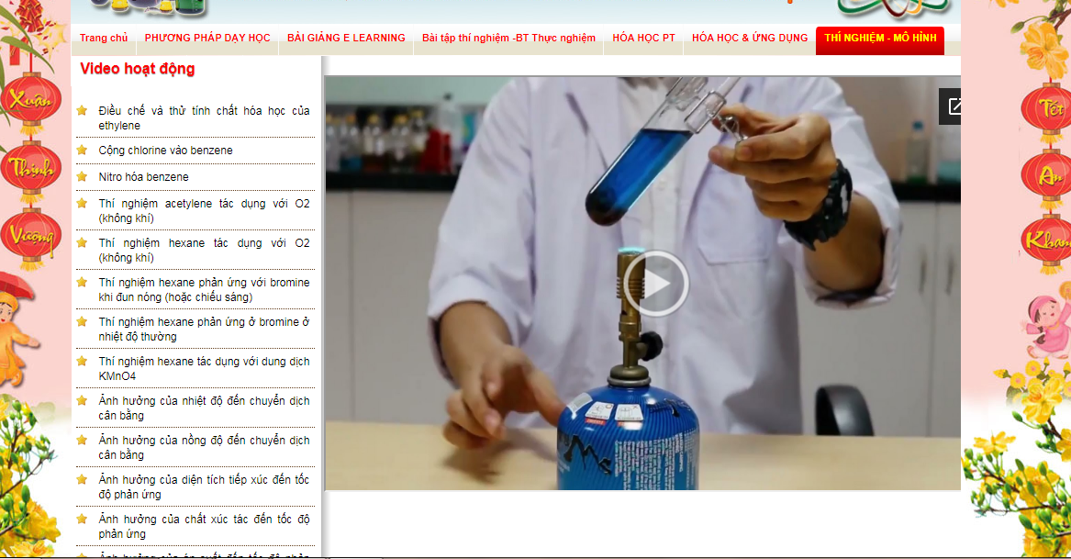
+ Link TN glucose phản ứng với thuốc thử Tollens : https://nghiepvusupham.com/?page=video&id=300
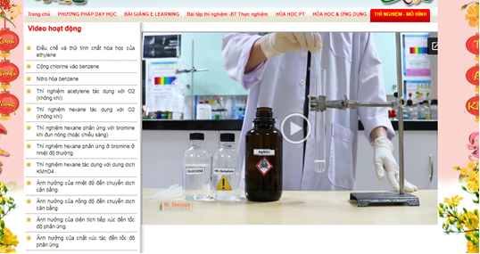
- GV cho gọi đại diện một số nhóm trả lời, cả lớp theo dõi và trình bày những điểm khác theo quan điểm của nhóm mình
- GV nhận xét, đưa ra tổng kết cuối cùng để HS ghi chép
2.4. Quan sát phản ứng lên men của glucozo, phản ứng riêng của nhóm –OH hemiacetal khi glucose ở dạng mạch vòng
a) Mục tiêu:
Quan sát video kết hợp đọc SGK, viết PTHH của phản ứng lên men và phản ứng riêng của nhóm –OH hemiacetal khi glucose ở dạng mạch vòng
b) Nội dung:
- HS làm việc cá nhân, quan sát video phản ứng lên men và phản ứng riêng của nhóm –OH hemiacetal khi glucose ở dạng mạch vòng
c) Sản phẩm:
- PT phản ứng của phản ứng lên men và phản ứng riêng của nhóm –OH hemiacetal khi glucose ở dạng mạch vòng
d) Tổ chức thực hiện
- GV trình chiếu video về phản ứng lên men và phản ứng riêng của nhóm –OH hemiacetal khi glucose ở dạng mạch vòng rồi yêu cầu học sinh kết hơpk SGK làm việc cá nhân
- HS quan sát video và ghi chú lại
- GV gọi HS đại diện đọc ghi chú và PT, tổng kết lại cho HS ghi chép
2.5. Phương pháp điều chế và ứng dụng của glucose (10 phút)
a) Mục tiêu:
- Nêu được các phương pháp điều chế glucose (thủy phân tinh bột hoặc xenlulose)
- Thảo luận, phân tích để đưa ra các ứng dụng trong đời sống của glucose
b) Nội dung:
- HS làm việc theo nhóm (3-5 người), quan sát video điều chế glucose, thảo luận viết PTHH.
- Trình bày những ứng dụng của glucose trong đời sống hàng ngày.
- Báo cáo kết quả thảo luận trước lớp.
c) Sản phẩm:
- Tên gọi các phương pháp điều chế glucozo, PTHH.
- Những ứng dụng cần thiết, thiết thực của glucose
d) Tổ chức thực hiện:
- GV chia lớp ra các nhóm 3-5 HS, theo vị trí các bàn gần nhau, nêu lên mục đích của hoạt động là tìm hiểu cách điều chế glucose và những ứng dụng của glucose trong thực tiễn, hướng dẫn HS làm việc theo nhóm.
- Cả nhóm quan sát video giáo viên trình chiếu kết hợp SGK, đưa ra ý kiến về phương pháp điều chế glucose
- Liên hệ thực tế đưa ra ý kiến và ứng dụng, lợi ích của glucose
- Thảo luận, bổ sung ý kiến rồi thống nhất ghi vào phiếu bài tập của cả nhóm
2.6. Hình thành kiến thức về fructose (10 phút)
a) Mục tiêu:
- HS nêu lên được cấu tạo và tính chất hóa học đặc trưng của fructose, nguyên nhân tạo ra tính chất đó dựa trên kiến thức đã có về glucose
- Biết dấu hiệu để phân biệt glucozo và fructose
b) Nội dung:
- HS làm việc đôi, trả lời các câu hỏi tái hiện lại kiến thức về glucose và dự đoán tính chất của fructose dưới đây, sau đó trình bày trước lớp:
+ Glucose và fructose là đồng phân, vậy công thức cấu tạo của fructose có gì khác với glucose hay không? Tồn tại chủ yếu ở dạng nào?
+ Tính chất hóa học của fructose có gì giống và khác với glucose?
+ Từ sự khác biệt đó nêu lên dấu hiệu phân biệt 2 chất
c) Sản phẩm
Nội dung trả lời các câu hỏi, cụ thể:
- Đồng phân của Glucose là Fructose. Trong công thức tổng quát C_{x}(H2O)_{y} thì cả 2 hợp chất này đều có x = 6, y = 6 và đều là các monosaccarit.
- Công thức cấu tạo: CH₂OH – CHOH – CHOH – CHOH – CO – CH₂OH.
- Trong dung dịch, frutozơ tồn tại chủ yếu ở dạng β, vòng 5 hoặc 6 cạnh.
- Tính chất hóa học: Phân tử fructozơ bao gồm 5 nhóm OH. Có 4 nhóm liền kề và 1 nhóm chức C = O nên có các tính chất hóa học của ancol đa chức và xeton. Do đó frucozo sẽ có một số tính chất như dưới đây:
- Hòa tan Cu(OH)₂ ở ngay nhiệt độ thường.
- Tác dụng với anhiđrit axit tạo este 5 chức.
- Tính chất của xeton: Có 2 tính chất của xeton đặc trưng là tác dụng với H₂ tạo sobitol và tham gia phản ứng cộng HCN

- Trong môi trường kiềm fructozơ chuyển hóa thành glucozơ nên fructozơ có phản ứng tráng gương, phản ứng với Cu(OH)₂ trong môi trường kiềm. Nhưng fructozơ không có phản ứng làm mất màu dung dịch Brom. Đây là dấu hiệu để nhận biết fructozo và glucozo.
d) Tổ chức thực hiện:
- GV trình chiếu câu hỏi và phát phiếu trả lời cho từng cặp HS, yêu cầu HS thảo luận trả lời và viết ra trong 5 phút
- Các cặp HS thảo luận và đưa ra câu trả lời
- GV mời bất kì 1 số HS trình bày câu trả lời, yêu cầu những HS còn lại lắng nghe, so sánh với phiếu của ình và đưa ra nhận xét, bổ sung. GV ghi nhanh lại các dự đoán của HS
- GV tổng kết, đưa ra đáp án và cho HS đối chiếu với câu trả lời trên phiếu bài tập
3. Hoạt động 3: LUYỆN TẬP (15 phút)
a) Mục tiêu
- Tái hiện lại các tinh chất vật lý và hóa học của glucozo và fructozo, so sánh chỉ ra điểm giống và khác dựa trên công thức cấu tạo
- Hoàn thành được các bài tập ứng dụng kiến thứ về tính chất hóa học của glucozo và fructozo như viết PTHH, điều chế, nhận biết, tính toán theo PTHH
b) Nội dung
- HS làm bài tập trắc nghiệm khách quan trên website
c) Sản phẩm:
- Đáp án trắc nghiệm của HS
d) Tổ chức thực hiện
- GV gửi link bài trắc nghiệm khách quan về thí nghiệm cho HS.
- HS nhận đường link và tham gia làm bài tập trắc nghiệm khách quan.
- Hết thời gian GV chốt điểm và nhận xét kết quả. Chữa một số câu TNKQ mà học sinh sai nhiều nhất
- Link bài TNKQ: https://cabohydrat.netlify.app/
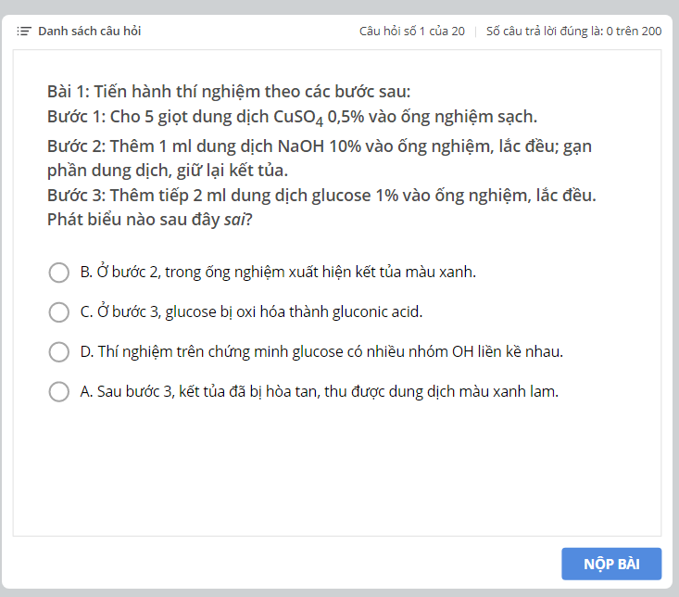
4. Hoạt động 4: VẬN DỤNG (5 phút)
a) Mục tiêu:
- Tìm kiếm, thu thập tài liệu về những ảnh hưởng của glucose và fructose vào thực tiễn, cụ thể là sức khỏe con người.
- Cách sử dụng glucose và fructose đúng đắn, khoa học để đảm bảo sức khỏe
b) Nội dung:
HS thực hiện nhiệm vụ sau tại nhà
- Tìm kiếm tài liệu để trả lời các câu hỏi: Glucose và fructose chuyển hóa ra sao trong cơ thể người? Chúng tác động tới sức khỏe của con người thế nào?? Tác hại mà con người phải đối mặt nếu bị thiếu hụt đường hay dùng đường quá nhiều? Cách kiểm soát hàm lượng đường đưa vào cơ thể?
- Tổng kết thông tin thu thập được và ý kiến của bản thân dưới dạng tự chọn (bài viết tối đa 1 trang A4, tranh vẽ hoặc sơ đồ tư duy...)
c) Sản phẩm:
Yêu cầu nội dung cần thể hiện được:
- Lý do và cơ sở khoa học cho việc sử dụng glucozo và fructozo vào cơ thể
- Ảnh hưởng của glucose và fructose tới cơ thể con người (tác hại và lợi ích)
- Hàm lượng glucose và fructose hợp lý, cách kiểm soát hàm lượng
Hình thức yêu cầu: súc tích, dễ hiểu, cuốn hút, logic, có hình ảnh, biểu tượng phù hợp, hấp dẫn...
d) Tổ chức thực hiện
- GV giao nhiệm vụ và yêu cầu với sản phẩm cho HS thực hiện ngoài giờ học trên lớp
- Hướng dẫn và cung cấp đường link padlet hoặc google form để HS nộp bài. GV thiết kể phiếu đánh giá theo các tiêu chí để HS đánh giá.
- Trong buổi học sau, GV tổng kết kết quả, nhận xét đánh giá, chọn ra 1-2 bài nổi bật cho HS chia sẻ.

